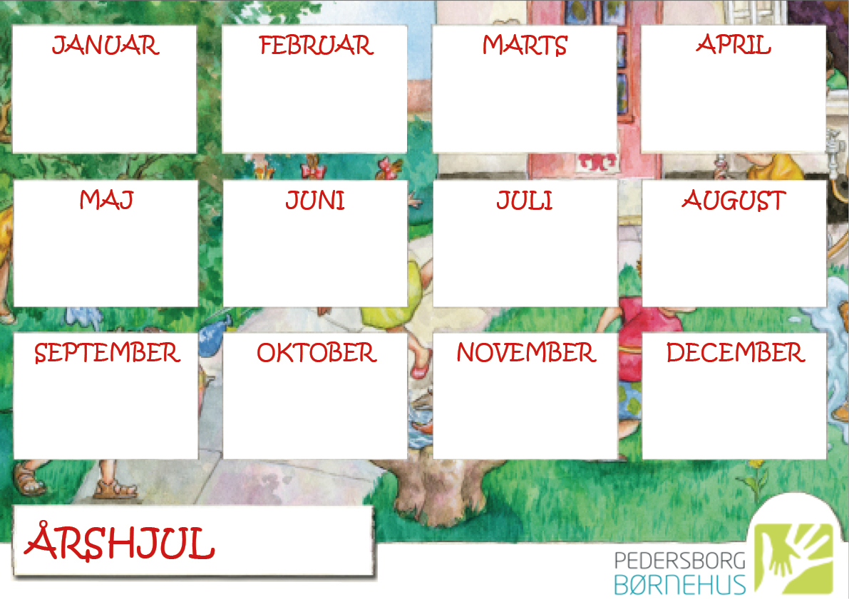

20240

**Hele januar: Sprogarbejde til samling VLS+**

**9/1: P-møde**

**22/1: Bestyrelsesmøde + Nytårskur**

**Uge 6: Bevægelsesuge**

**7/2: P-møde**

**9/2: Fastelavnsfest**

**Uge 7: Vinterferie**

**Science i børnehøjde uge 9-10-11**

**Science i børnehøjde uge 9-10-11**

**4/3: Bestyrelsesmøde**

**14/3: P-møde**

**15/3: Girafafslutningsfest**

**Uge 12: Girafafslutning på stuerne**

**Uge 13: Påskeferie**

**Sprogarbejde til samlinger VLS+**

**9/4: P-møde**

**18/4: Generalforsamling**

**Science i børnehøjde Uge 16,17,18**

**2/5: Arbejdsdag**

**8/5: Bedste/Blomsterdag**

**15/5: P-møde**

**Kulturuger uge 23,24,25**

**12/6: P-møde**

**21/6: Skt. Hansfest**

**21/6: Personalesommerfest**

**29/6: Pedersborgdagen**

**1/7: Pedersborg Børnehus 9 år**

**Sommerferieperiode**

**20/8: P-møde**

**30/8: Sommerfest for børn og forældre**

**Sprogarbejde til samlinger: VLS+**

**Science i børnehøjde uge 36,37,38**

**Girafklubben starter**

**11/9: Arbejdsdag**

**13/9: Gruppefotos**

**14/9: Portrætfoto**

**18/9: P-møde**

**21/9: Personaledag**

**11/10: Motionsdagen**

**Uge 42: Efterårsferie**

**24/10: P-møde**

**31/10: Lysfest**

**Sprogarbejde til samlinger VLS+**

**Julemandens værksted**

**7/11: Girafforældremøde**

**12/11: P-møde**

**29/11: Adventshygge**

**29/11: Personalejulefrokost**

**6/12: Adventshygge**

**13/12: Adventshygge**

**13/12: Julefest med Luciaoptog**

**20/12: Adventshygge**

**Julegudstjeneste??**